EL QUESO MANCHEGO
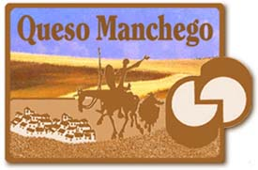 | Se denomina queso manchego al elaborado en la comarca natural de La Mancha, a partir de leche de ovejas de raza manchega, con un periodo de maduración mínimo de sesenta días. El queso manchego se elabora con leche de oveja pasteurizada y el queso manchego artesano, con leche de oveja sin pasteurizar, procedentes de ganaderías registradas en la Denominación de Origen
El queso manchego es el producto de un clima duro y extremado, que favorece el crecimiento de una vegetación muy rústica, alimento de una curiosa y ancestral raza de ovejas que son sometidas a un control morfológico y sanitario muy estricto. Estas características ofrecen como resultado un queso único en el mundo. Aunque hay constancia de que se ha intentado elaborar en otros lugares, dentro y fuera de nuestro país, ha sido imposible imitar tantos y tan antiguos factores al mismo tiempo mas allá de las fronteras de La Mancha. |  | 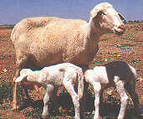
Historia de un queso con mas de 2000 años

El primer dato conocido del queso es que su fabricación y consumo se remontan a muchos siglos antes de Jesucristo. Aunque se desconocen los métodos que nuestros antepasados utilizaban para elaborar esteproducto natural, no es aventurado suponer que su sabor era muy similar al actual. Y sus métodos de fabricación, aunque arcaicos, tendrían, con toda seguridad, mas de un punto en común con los actuales.
Restos arqueológicos demuestran que ya en la Edad del Bronce se elaboraba, en lo que hoy se conoce como comarca natural de La Mancha, un queso de oveja cuya materia prima procedía de una raza que podría considerarse antecesora de la actual oveja manchega. Esta raza ha sobrevivido al paso de los siglos arraigada a la tierra de la que ha tomado el nombre.

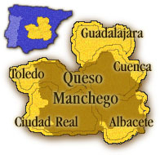 | La Mancha fué bautizada por los árabes como Al Mansha o "tierra sin agua", nombre que describe a la perfección la dureza climática de esta comarca española. El clima, seco y extremado, ha hecho de ella un lugar único en el mundo, con una vegetación capaz de soportar el tórrido calor de los meses estivales y las devastadoras heladas del periodo invernal.  En este entorno, aparentemente hostil a todo tipo de vida vegetal o animal, se desarrollan numerosas especies vegetales gramíneas y leguminosas principalmente que forman la base de la alimentación de la oveja manchega, adaptada a este ecosistema desde tiempos remotos.

ORAL SECTION EUROPEENNE : ESPAGNOL
BACCALAUREAT PROFESSIONNEL
Date de l’épreuve | Préparation | Durée | Coefficient | Page
2010 | 20 mn | 10 mn | 1 | 1/2

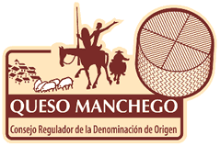

Tareas :

1) Identificar y presentar el documento
2) Restituir las principales informaciones
3) Dar una opinion personal

ORAL SECTION EUROPEENNE : ESPAGNOL
BACCALAUREAT PROFESSIONNEL Hôtellerie
Date de l’épreuve | Préparation | Durée | Coefficient | Page
2010 | 20 mn | 10 mn | 1 | 2/2

